 ბიოლოგიური ფუნგიციდი და ბაქტერიოციდი



 **კობრე**

**რა არის კობრე?**

* სისტემურ-კონტაქტური სპილენძის ბიოლოგიური ფუნგიციდი და ბაქტერიოციდი
* სპილენძის დეფიციტის შემსწორებელი
* დაფუძნებულია ორგანული სპილენძნაერთების: სპილენძის დი-გლუკონატის, სპილენძ სულფატის პენტაჰიდრატის მოქმედებაზე
* არ აფერხებს მცენარის განვითარებას
* პრეპარატს მინიჭებული აქვს საერთაშორისო სერტიფიკატი CAAE და მისი გამოყენება ნებადართულია ორგანულ და ეკოლოგიურად სუფთა მეურნეობაში

**სპილენძის სხვა ფუნგიციდებისგან განსხვავებით:**

* გარანტირებული ეფექტურობა ცუდი ამინდის პირობებში
* არ არის ფიტოტოქსიკური და არ უშლის ხელს მცენარის განვითარებას
* მოქმედებს აპოპლასტის საშუალებით
* ჩართულია მცენარის დაცვასთან დაკავშირებული ცილების ფორმირებაში
* არ აუფერულობს მცენარეს და არ წარმოქმნის ლაქებს

**გამოიყენება ყველა კულტურაში**

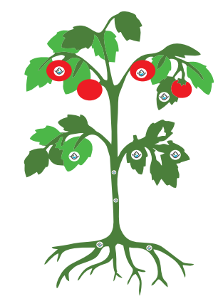

**კობრეს მოქმედება**

**სარგებელი:**

* ხარისხობრივი - არ ტოვებს ქიმიურ ნარჩენებს და სწრაფად შეითვისება
* რაოდენობრივი - არეგულირებს და ავსებს სპილენძის ნაკლებობას, ამცირებს სხვა უფრო ტოქსიკური და ნაკლებად ეფექტური სპილენძის შემცველი პროდუქტების გამოყენების აუცილებლობას

**სოკოვანი დაავადებების წინააღმდეგ:** ჭრაქი, ანთრაქნოზი, ფომოფსისი, ფოთლის სიხუჭუჭე, ქეცი, მონილიოზი, ლაქიანობა და სხვ.

**ბაქტერიული დაავადებების წინაახმდეგ:**

* ფსევდომონა - ბაქტერია, რომელიც გვხვდება ნიადაგში და წყალში, იწვევს მცენარის სიკვდილს და სხვა დაავადებებს: სველი ღერო, ფესვის კიბო, ბაქტერიოზი და ა.შ.
* კობრე 99%–ით ეფექტურია ფსევდომონას წინააღმდეგ ბრძოლაში.

სისტემური მოქმედებით გაცილებით ეფექტური ფუნგიციდი და ბაქტერიოციდია, რომელიც ანაცვლებს სხვა მეტად ტოქსიკურ და ნაკლებად მოქმედ სპილენძის შემცველ პრეპარატებს

**კობრეს გამოყენება მცენარის განვითარების ფაზების მიხედვით:**

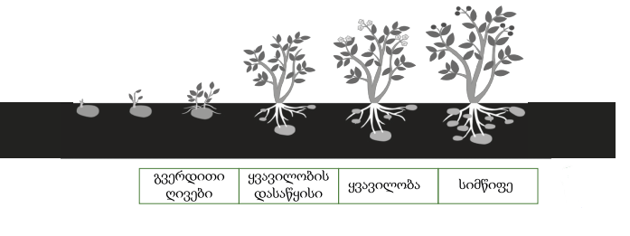**პრევენციის მიზნით:**

* პირველი შეტანა გაღივების ეტაპზე
* გაიმეორეთ ყოველთვიურად მცენარის სიმწიფეში შესვლამდე.

**სამკურნალო მიზნით:**

* პირველი შეტანა გაღივების ეტაპზე
* მეორე შეტანა დაავადების პირველი სიმპტომების გამოვლენისთანავე.
* მესამე შეტანა 10-15 დღის შემდეგ

**დოზირება და გამოყენების გზები**

**იდაი კობრე არის უნივერსალური პროდუქტიდა თავსებადია ნებისმიერ ფუნგიციდთან**

გამოყენება (ფოთლოვანი): 200-400მლ/100ლ წყალი

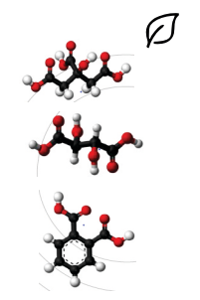გამოყენება (ფერტიგაცია): 2-3 ლ/ჰა

**HPCტექნოლოგია განაპირობებს:**

* სპილენძის მაღალი შეთვისების უნარს
* არაორგანული ნაერთების ორგანულად გარდაქმნის უნარს
* მცენარის მიერ სპილენძის 100%-იანი შეთვისების უნარს
* შეითვისება პასიურად ანუ ენერგიის ხარჯვის გარეშე.